【博士生实践人物风采】| 计算机系杜晋华：铁血担当，逐梦公安

编者按：杜晋华，男，中共党员，清华大学计算机科学与技术系2022级博士研究生。2024年暑期，他作为支队队长，带领团队前往浙江省舟山市开展为期六周的暑期社会实践活动。在此期间，他不仅在个人所在的定海区公安局成功完成了“犯罪预测大模型建立”项目，让公安大数据用于实际民生需要，还展现了卓越的领导力和团队协作能力，组织了跨区域、跨单位的丰富实践活动，充分彰显清华人学思践悟，挺膺担当的精神，赢得了公安局和团队同学们的双重赞誉。

杜晋华长期聚焦于人工智能与大数据方面的研究，特别是语言模型方向。同时，具有军人属性的家庭环境也让他始终对人民警察这个岗位心向往之。所以当发现浙江舟山定海公安局提出的“犯罪预测大模型建立“项目时，他毅然选择了这个在岛上的公安大数据治理与应用工作。他所隶属的舟山市公安局定海分局网络安全大队，是位于东海云廊之畔的一家先进的电子数据赋能实验室。实验室占地200平方米，按照公安部二级电子取证实验室标准严格打造，分为多个功能区域，如业务受理区、存储介质修复区、电子数据取证区和指导员办公室。这不仅是一个技术展示窗口，更是培养实战能力的重要场所，涵盖了电子数据受理到固证的全流程，为项目的顺利开展打下了结实的基础。

- 铁血丹心担道义，科技前沿誓为公

杜晋华所参与的项目聚焦于“犯罪预测大模型的建立”，旨在通过大数据和人工智能技术提升公安工作的效率与精准度。面对全新的工作环境和复杂的研究课题，他迅速适应并投入工作。在公安局同仁的热情支持下，他克服了海岛生活的种种不便，潜心于课题研究。

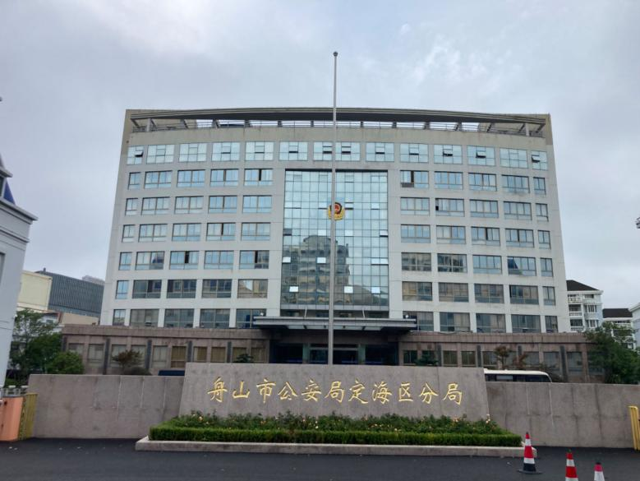
图1 定海区公安局

虽然项目最核心的需求是结合现有的AI包括大模型等先进技术，把公安大数据用起来，但是如何找准发力点，也就是找到最能落地、对公安之后的实际工作有指导意义的应用方向是杜晋华遇到的首要难题。通过多轮与实战经验丰富的民警深入交流，他明确了项目的核心——数据的价值在于对未来进行预测，这涵盖了两个主要方面：一是如何预防民众犯罪，二是如何防止公安人员在办案过程中出现违法行为。因此，他开始尝试构建以涉黄为例的全罪种犯罪预警模型和以转账行为为例的公安行为预警模型，为公安工作提供强有力的技术支持。

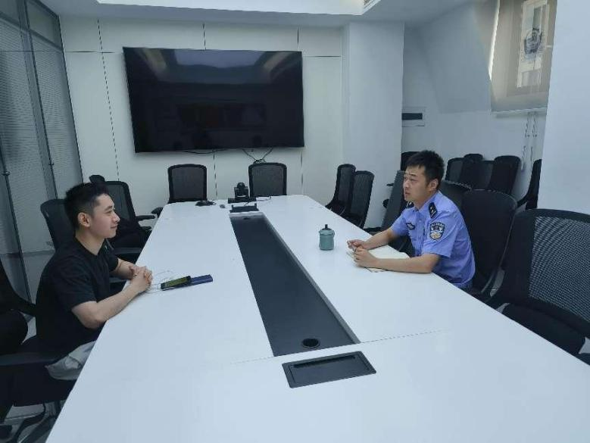
图2 和公安人员讨论

- 科研实践两相依，硕果盈枝映日辉

在项目实施过程中，杜晋华充分运用了在学校和实验室积累的研究方法，结合公安大数据，成功构建了涉黄犯罪预警模型和转账行为预警模型。这两个模型不仅提高了民众犯罪预防的精准度，还有效预警了多起公安人员的潜在违法行为，为公安工作的规范性和廉洁性提供了有力保障。其中，涉黄犯罪预测热力图更是协助公安机关成功端掉了一个大型卖淫团伙，展现了科技在公安工作中的巨大潜力。


图3 工作实拍

在实践结束后，杜晋华向单位交付了数以百万计的格式化数据、超过200页的技术报告和数万行的代码，以支持项目后续的迭代发展，并因此获得公安机关感谢信一封。（这里考虑公安相关保密需要不进行细节展示） 每每回顾起这段在公安局工作的日子，能将自己的技术转化为实际对社会有用的事物，都让他感到无比的满足。

- 领袖群英共筑梦，团队协作创辉煌

作为支队队长，杜晋华不仅关注个人项目的进展，更致力于整个支队的统筹协调。面对地域差异、单位众多、人员复杂等挑战，他通过信息化手段确保信息畅通，注重沟通与宏观规划，及时应对突发情况，成功带领支队举办了39场活动，完成了17个项目的顺利结项，并获得了50多篇报道和采访，舟山市政府的感谢信一封。他的卓越领导力和无私奉献精神赢得了团队成员的广泛赞誉。

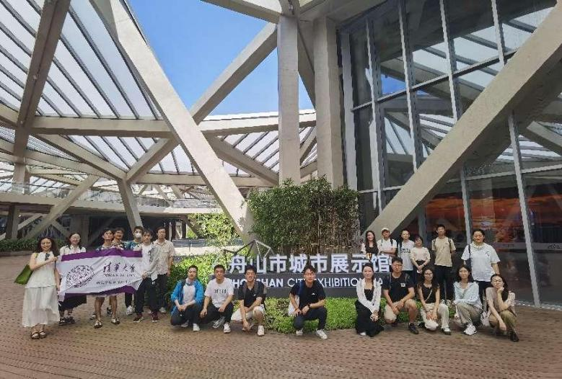
图4 团队部分成员合照

考虑到2024年实践的主题是“学思践悟，挺膺担当”，杜晋华经常和队友们一起探讨主题精神的要义。他认为这一主题的核心思想，就是在指导大家不仅要通过不断地学习——思考——实践——领悟提升个人综合素质，还要在实际生活中敢担当，有作为。因此，为了让大家能够在实践过程中充分领会精神，除去各位同学在自己单位的实践作为挺膺担当的一种锻炼，他还组织了集体、区域、和单位三级活动共计39个，具体包括集中各区域全体成员进行主题教育、社会实践、组织生活和专题调研活动;7个区域各自成队，组织具有区域性特色的学思践悟活动;分布在16个单位的同学自行组织具有单位特色的学思践悟活动。内含10次地方特色活动，5次主题教育活动，1次劳动教育活动，17个专题调研活动，17次访谈座谈活动和4次党支部组织生活活动。

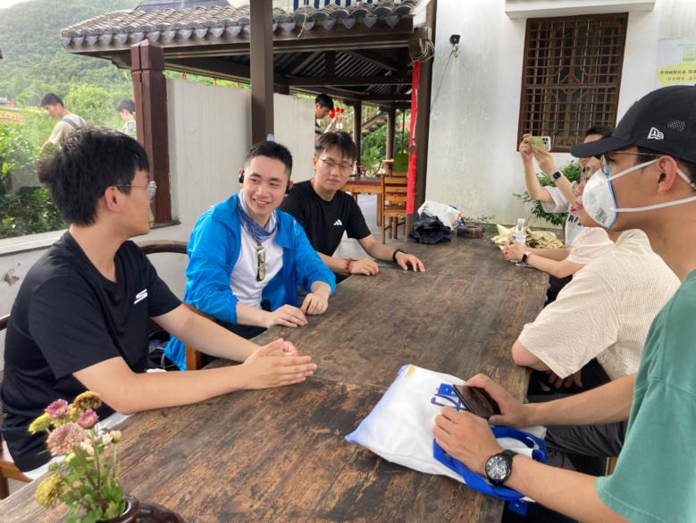
图5 和团队成员交流

通过实践活动，队友们对舟山市的生态、科技和政策发展有了更深入的了解，锻炼了实际操作能力，提升了团队协作精神，为将来的学术研究和职业发展奠定了基础。

- 社会实践历风雨，成长路上满庭芳

此次暑期社会实践对杜晋华个人来说更是一次宝贵的成长机会。他不仅在科研能力上得到了显著提升，更在组织协调能力、领导责任感等方面取得了长足进步。通过深入社会一线，他深刻体会到了社会的需求和挑战，更加明确了自己的发展方向。同时，他也坚定了将个人发展与国家利益紧密结合的信念，为成为对社会有用的人而不懈努力。

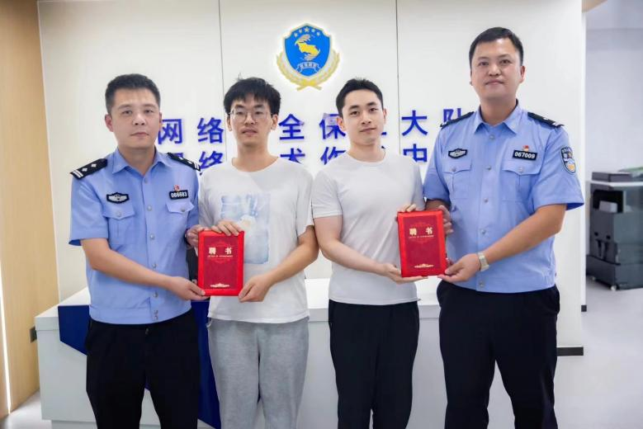
图6 在网安大队受公安局政治处主任和网安大队长的接见

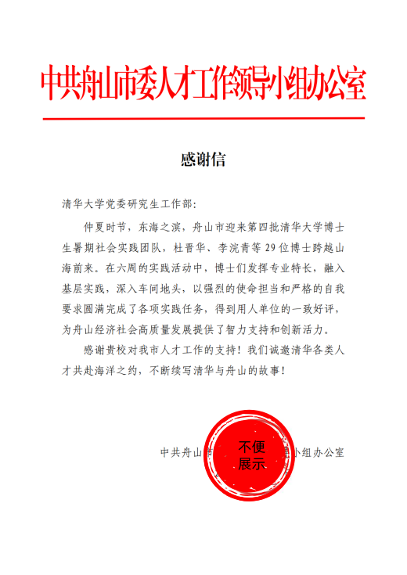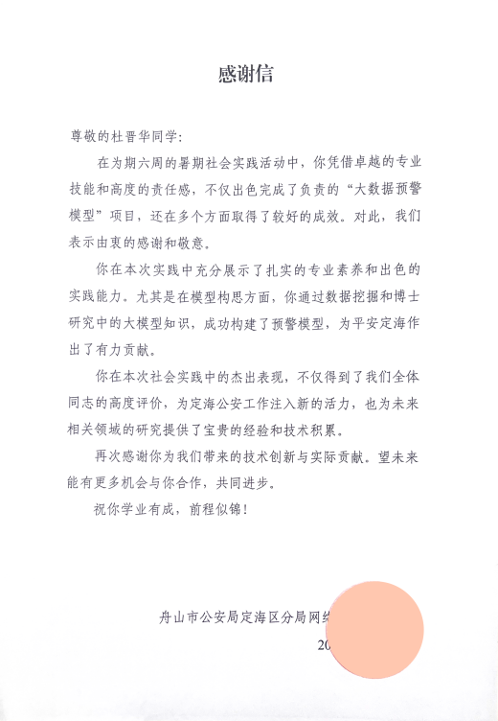
图7 杜晋华共获得基地和单位2封感谢信

结语

六周的暑期社会实践虽然短暂，但杜晋华却收获了满满的经验与成长。他用实际行动诠释了“铁血担当，逐梦公安”的深刻内涵，展现了清华学子的风采与担当。未来，他将继续秉承初心，致力于科研与现实工作的深度融合，为国家的建设和社会发展贡献自己的力量。
他也希望自己的故事能够勉励后来者：学海无涯心自远，思若涌泉行胜言。践履笃行扬正气，悟道人生敢为先。

